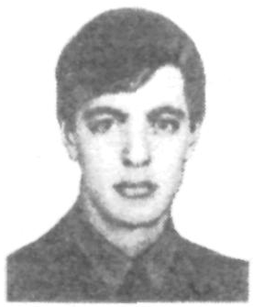
Вот эти данные и фото были взяты из Всесоюзной книги памяти:
КАЛИНИЧЕНКО Олег Николаевич, рядовой, наводчик, род. 20.9.1968 в пгт Темиртау Таштагольского р-на Кемеров, обл. Русский. Работал в Гурьевском шахтостроит, упр-и № 1 Кемеров, обл.
В Вооруж. Силы СССР призван 19.11.86 Гурьевским ГВК Кемеров, обл.
В Респ. Афганистан с мая 1987.
Принимал участие в боевых действиях, проявил себя смелым и решительным воином.
Умер 23.8.1987.
Похоронен в г. Салаир Кемеров, обл.
В память о нем на здании шк. № 25 г. Салаир установлена мемор, доска.
От автора страницы памяти - этот парень есть и в списках 177 мсп, и в списках 371 мсп, уточните пожалуйста кто что знает.
вот эти данные были взяты из списка Сергея Епихина по 5 мсд:
рядовой Калиниченко Олег Николаевич, наводчик 6мср, в ДРА с 05.1987г., 23.8.1987г., умер от ран, полученных в бою в Кандагаре, в июле 1987 года, (в КП просто умер, к награде не представлен)
Он служил в 6мср, я застал этот случай как раз пришел. Умер в медсанбате, перед смертью у него произошло улучшение самочувствия даже самостоятельно вставал (так бывает -организм отдает последние силы), а на следующий день умер. Его именем была названа БМП в 6 мср "им. Калиниченко". Олег Шаповалов.

